1. 搞清楚什么是PM2.5，为什么我们需要监测PM2.5（了解这方面大气遥感的科学意义）；

细颗粒物（Particulate）泛指悬浮在气体当中的微细固体或液体。在城市空气质量日报或周报中的可吸入颗粒物和总悬浮颗粒物是人们较为熟悉的两种[大气污染物](https://baike.baidu.com/item/%E5%A4%A7%E6%B0%94%E6%B1%A1%E6%9F%93%E7%89%A9" \t "_blank)。可吸入[颗粒物](https://baike.baidu.com/item/%E9%A2%97%E7%B2%92%E7%89%A9)又称为PM10，指直径等于或小于10微米，可以进入人的呼吸系统的颗粒物；总悬浮颗粒物也称为PM100，即直径小于和等于100微米的颗粒物。

对于环境科学来说，悬浮粒子特指空气中那些微细污染物，它们是空气污染的一个主要来源。当中小于10微米直径的悬浮粒子，被定义为可吸入悬浮粒子，它们能够聚积在肺部，危害人类健康。直径小于2.5微米的颗粒，对人体危害最大，因为它可以直接进入肺泡。科学家用PM2.5表示每立方米空气中这种颗粒的含量，这个值越高，就代表空气污染越严重。

参考文献：知网

武汉大气细粒子的研究概况

周烽

(武汉天虹环保产业股份有限公司，湖北武汉430223)

粒径范围为0 . 1 ^-1 },m的细粒子对能见度的影响最大}22}。

沈龙娇等L23J于2013年1月1日一2013年1月31日对

武汉市大气能见度、PM2. s进行监测，结果表

明PM2. s对能见度的影响最大，不同的相对湿度下，武

汉市PM2. s对能见度的影响不同。对于人体健康，大气

颗粒物可以通过呼吸系统进入人体，不同粒径的颗粒物

在呼吸系统的不同位置沉积，颗粒物上的有毒有害物质

可以被体液及人体组织吸收，对人体健康造成危害。粒

子越小，比表面积越大，就越容易吸附的有害物质，也越

容易被吸入支气管和肺部匕川。研究表明，长期暴露在

高浓度颗粒物中导致心脏病和呼吸疾病的概率增加，甚

至死亡率升高匕川。苑晓燕等L25J于2011年5月13日至

5月27日在汉口江滩采集PM2. s样本，经超声洗脱、冷

冻干燥收集PM2. s。在细胞毒性评价中，采用MTT法

评价PM2. s对细胞存活的影响。结果表明汉口PM2. s具

有明显的细胞毒性和体外胚胎发育毒性。

通过这些研究，可以看出细颗粒物不仅对环境空气乃人体都造成了不好的影响，而弄清楚细颗粒物的组成及来源等可以采取措施降低与减少其对人们生活造成的不良影响。

文献：大气遥感的现‘状与前景

大气遥感是从六十年代初开始系统形成的新型大气探测方法。经过近二十年米的蓬勃发展，已初步成为大气科学中一个新兴的分支领域。大气遥感的兴起是大气物理和近代科学技术结合的产物，是气象观测发展历史中辩证的螺旋式上升的

一次飞跃。气象观测从古代朴素的看天象、物象，‘进入到定量的气象仪器观测时代，是气象科学质的飞跃。在这个时期，从地面观测中的器测项目，直到自动气象站、无线电探空、飞机观测以及火箭探空，尽管运‘载工具和无线电遥测技术有很大进展，但作为视测原理，基本上都属于直接气象观测。它只有把各种感应元件直接和大气某点相接触时，才能测定该点大气温、湿、’压、风等石这就在时间和空间上给大气探测带来难以克服的局限性。大气遥感是一种从观测原理上根本区别于直接气象观测的间接大气探测，它不需要直接与木气接触，就可以从遥远的地方定量地感知大气物理状态、化学成分等特征的时空分布。这种遥感原理所以能够实现。是因为实际大气中可以存在和传播着各种力学波、电磁波等大气物理信号，它们和大气发生紧密的相互作用，从而储存了大气运动和变化的天气气候信息。

大气遥感研究既是探测技术的研究，涉及到近代新技术的应用。又是理论性研究，涉及到许多大气物理学的基本问题，它是大气物理学和近代新技术的结合。近二十年来，它从理论基础到实验技术和方法，已逐步形成一个相对独立完整的体系，构成大气科学中一个新的分支—大气遥感探测学。

理解：大气遥感研究既是探测技术的研究，涉及到近代新技术的应用，也涉及到许多大气物理学的基本问题。必须进行复杂的信息处理，这一切都需要近代计算机分析处理自动化技术，所以需要我们利用计算机技术和物理技术来研究。

激光气象雷达，尤其是可裔谐激光气象雷达，对探测平流层中层大气密度，对流层、平流层和中层大气气溶胶微粒与O3气体成份的物理特址，大气污染浓度和扩散规律，水平与斜视能见度等方面都起了十分出色的作用，是其他遥感技术难以比拟的。已有的研究结果表明，激光遥感是研究平流层光化学动力学与大气成份变化对气候变化影响的重要手段。

2.卫星监测PM2.5，有哪些代表方法（这些方法基本上都是机器学期相关的）？

基于卫星遥感反演的气溶胶光学厚度(AOD),开发适合于我国的高精度PM2.5-AOD高级统计模型,估算历史PM2.5的时空分布,为我国PM2.5环境管理和健康研究提供基础数据和科学依据。为提高模型反演精度,本研究采用了2014年最新发布的搭载于美国Aqua卫星上的中分辨率成像光谱仪(MODIS)第六版(C6)气溶胶数据。为最大限度提高数据的时空覆盖率,本研究开发了MODIS C6暗目标算法(DT)和深蓝算法(DB) AOD数据的逆方差加权(IVW)平均融合算法。

参考的一些文献：

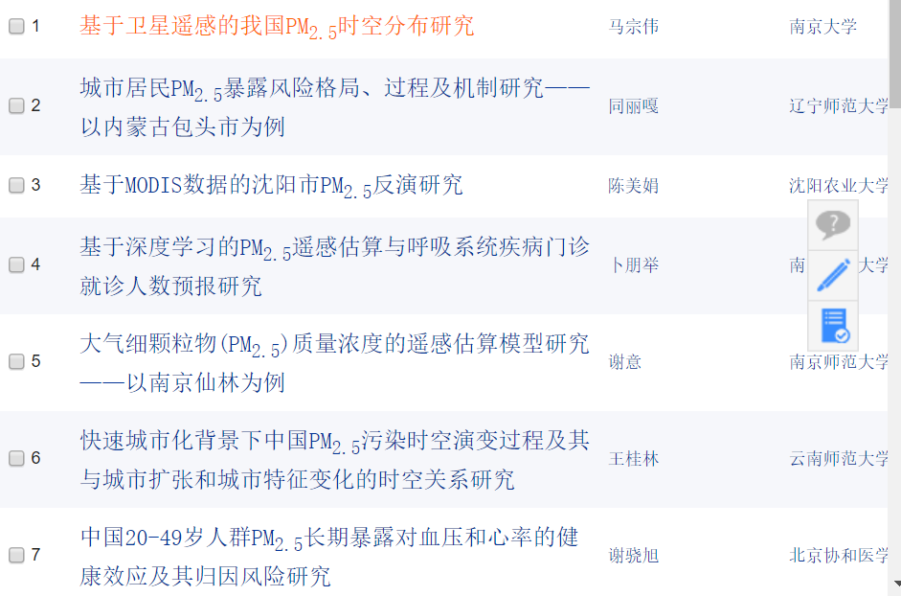

1. 什么是极轨卫星什么是静止卫星？日本静止卫星葵花八号的大气探测载荷有什么意义？

极轨气象卫星（polar orbit meteorologicalsatellite），其也被称为太阳同步轨道气象卫星，因其轨道通过地球的南北极与太阳同步，气象卫星一般运行于极轨道或地球同步轨道，而极轨气象卫星的轨道高度则一般在 650～1500km，它可以在中期数值天气预报、气候诊断和预测、自然灾害和环境监测等方面提供准确的观测资料。

静止轨道气象卫星在地球赤道上空约35800公里，与地球自转同步运行，相对地球静止，可以观测地球表面三

分之一的固定区域，可以对同一目标地区进行持续不断的气象观测。静止”有很多优点，如实时性、三颗星即可覆盖全球等，对于通讯、广播、气象等行业都有着非同一般的重要作用。静止气象卫星拍摄的地球如下：

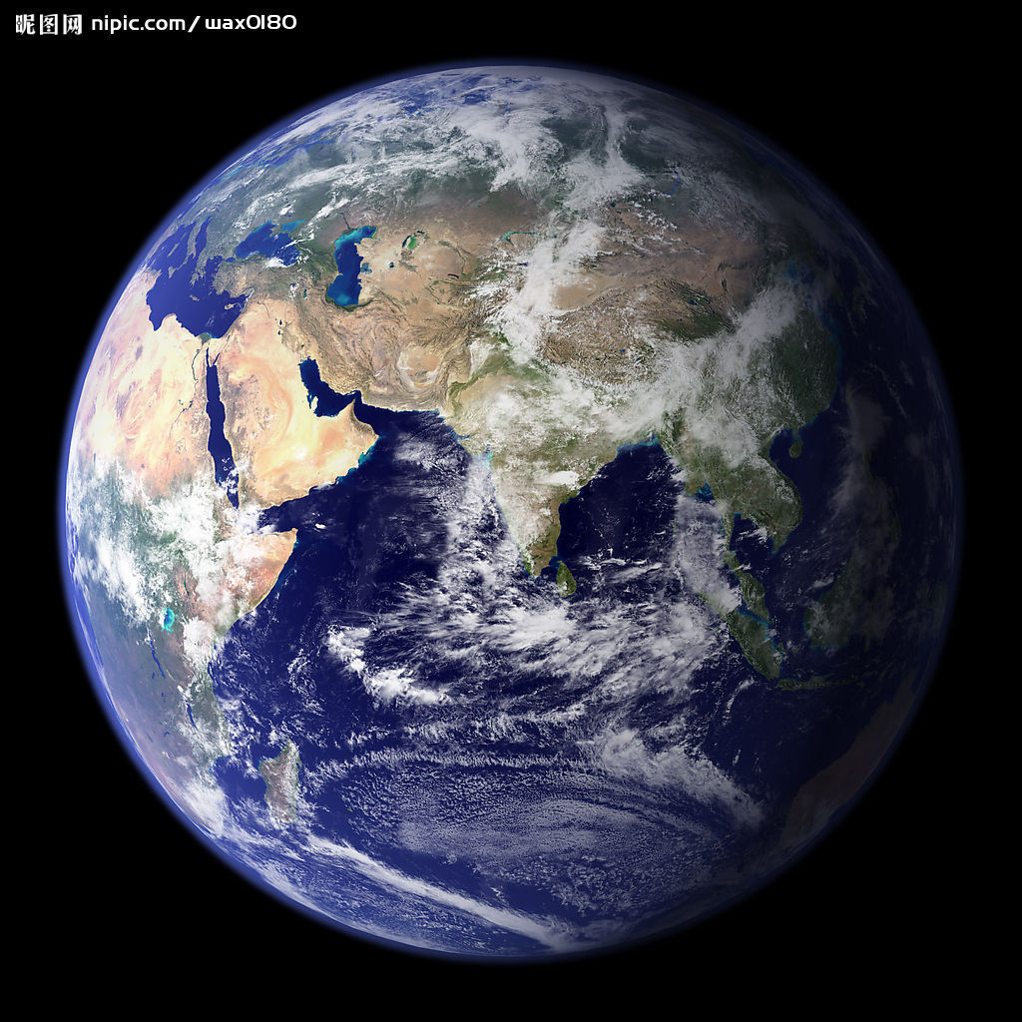

日本宇宙航空研究开发机构（以下简称“JAXA”）、气象厅气象研究所（以下简称“气象研”）及九州大学组成的研发小组，利用气象卫星“向日葵8号”的观测数据，在亚洲和大洋洲的大范围内成功提高了沙尘暴及PM2.5等大气悬浮物（气溶胶）的预测精度。此次开发的推算方法和数值模型技术还预定应用于日本气象厅2019年度将改进的沙尘暴预测系统，提高对日常生活造成影响的沙尘暴预测精度。这些影响包括能见度降低对交通机构的影响，以及晾晒的衣物和汽车蒙灰等。向日葵8号的优点是，与以往的静止气象卫星相比，能以多波长、高空间分辨率和高频率进行观测。研发小组为了最大限度发挥向日葵8号的这些优点，开发了（1）根据向日葵8号的观测数据推算大气悬浮物物理特性的方法，以及（2）将推算的数据代入数值模型中的同化方法，成功提高了大气悬浮物的流动预测精度。公开的数据集可广泛应用于大气悬浮物相关的研究，有助于解决各领域存在的课题，比如查明大气悬浮物产生和移动的过程、通过地球气候系统和流行病学研究评估对健康的影响、评估对以海洋生物循环为代表的生态影响等。

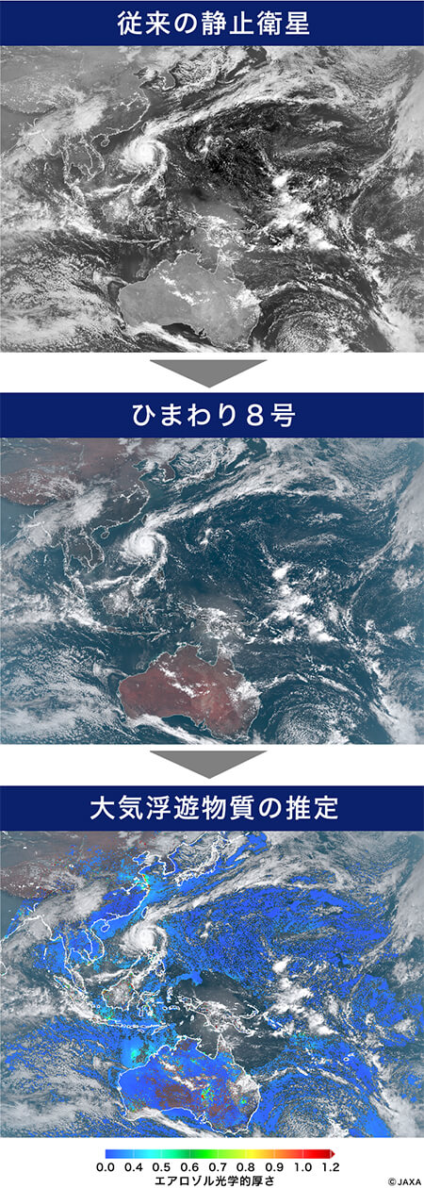

1. 目前用葵花八号反演PM1或PM2.5的代表作（好期刊/高被引）有谁？

**基于“葵花8号”表观反射率和AOD数据的逐小时地面PM\_(2.5)估算** [樊文智](http://search.cnki.com.cn/Search/Result?author=%E6%A8%8A%E6%96%87%E6%99%BA)

**基于葵花8号卫星数据的气溶胶反演算法及其在雾霾过程监测中的应用**

[牛晓君](http://search.cnki.com.cn/Search/Result?author=%E7%89%9B%E6%99%93%E5%90%9B)  [唐家奎](http://search.cnki.com.cn/Search/Result?author=%E5%94%90%E5%AE%B6%E5%A5%8E)  [张自力](http://search.cnki.com.cn/Search/Result?author=%E5%BC%A0%E8%87%AA%E5%8A%9B)  [崔林丽](http://search.cnki.com.cn/Search/Result?author=%E5%B4%94%E6%9E%97%E4%B8%BD)  [幸炜鹏](http://search.cnki.com.cn/Search/Result?author=%E5%B9%B8%E7%82%9C%E9%B9%8F)  [宋艺](http://search.cnki.com.cn/Search/Result?author=%E5%AE%8B%E8%89%BA)

主要有：雾霾灾害的发生具有时空动态变化特征。葵花8号卫星是日本气象厅发射的新一代静止气象卫星,具有观测范围广、观测频率高、空间分辨率高等特点,非常适合雾霾过程的动态监测。本文提出利用葵花卫星可见光波段数据及地表反射率比值反演气溶胶光学厚度的新算法,并在北京区域选择2017年5月17日和18日两个雾霾日进行反演实验。反演结果分别与国际AERONET 3个站点Beijing、Beijing-CAMS和Beijing-PKU站观测数据,葵花官方气溶胶产品,MODIS官方气溶胶产品对比分析。结果表明,本文提出算法的反演结果,在反演精度、有效反演空间范围、有效反演时间范围、空间分辨率等方面均为最优。最后通过对北京区域两个雾霾日小时级气溶胶AOD反演结果的时空分析,探讨雾霾过程的时空动态变化。从AOD反演结果时间序列图像中,清楚地看到雾霾污染中心的移动方向及加重或减轻的动态变化状况,说明应用葵花卫星数据反演气溶胶对雾霾过程的监测具有较大的应用潜力。

想法：近年来,大气污染问题越来越引起人们的重视。在大气污染物中,PM2.5已经成为我国空气污染重点监测的对象。目前,PM2.5浓度的发布主要依赖于地面监测站点的实时观测。随着航天事业的发展,卫星遥感技术已逐渐成为监测大气污染状况的有效手段。开展空气质量评价和气候变化研究工作通常需要实时的、大范围的和长时间序列的大气监测资料,而现有针对科学研究的大气反演方法难以满足各行业部门的即时需求。通过深入地分析与研究,造成以上问题的原因总结为以下3点:

1)在大气遥感领域,由卫星原始影像经过定量反演模型生产出PM2.5产品的过程依赖一些辅助文件,采用传统串行构建辅助文件的方法,时间成本较高;

2)对于较大数据量的遥感影像,采用传统反演算法进行大规模卫星资料的反演时存在反演时间过长、效率偏低的问题

3)传统的地基监测和桌面应用系统已经无法满足普通大众了解身边PM2.5浓度的需求。为了解决以上问题,本研究借鉴传统处理海量遥感影像的方法,利用并行处理技术实现了大气参数的快速反演;基于多源卫星数据,在Android平台下设计了一种PM2.5监测系统。

本研究的主要工作总结为以下3个方面:1)提出了一种基于任务量与工作节点数的动态分配任务算法。详细描述了PM2.5反演所依赖的查找文件的构建原理,利用MPI技术中主——子节点交互的特点,设计了一种基于任务量与工作节点数的动态分配算法,实现了查找文件的快速构建。2)设计了一种基于像元特征的动态切分任务策略。基于反演算法中的识别像元特征模块,在利用并行处理方式的同时,提出了基于像元特征的动态切分算法,提高了由原始遥感影像转换为目标产品的处理效率。3)设计了一种基于Android与遥感数据的PM2.5监测系统。基于多源卫星遥感数据,设计了一种基于Android的PM2.5污染监测系统,利用Server端与Client端的消息推送机制,实现了高精度、多范围的PM2.5浓度的实时提醒。

1. 你们能不能尝试在论坛上下载软件包，把对应的最新的，用于PM反演的算法模块运行起来？

### [卫星遥感影像反演PM2.5并行算法研究与应用](http://cdmd.cnki.com.cn/Article/CDMD-10475-1016202366.htm) 司一丹

### [主被动遥感相结合反演PM\_(2.5)并行算法研究与应用](http://cdmd.cnki.com.cn/Article/CDMD-10475-1018226853.htm) 张罗

而卫星遥感产品在PM\_(2.5)估算中的关键就是建立PM\_(2.5)与AOD之间关系,影响其相关性的主要因素就是气溶胶垂直分布信息。

**PM2.5遥感监测系统**<https://blog.csdn.net/dsac1/article/details/40424153>

基于DOS-MODIS数据直收系统的大气颗粒物浓度遥感估算技术流程图

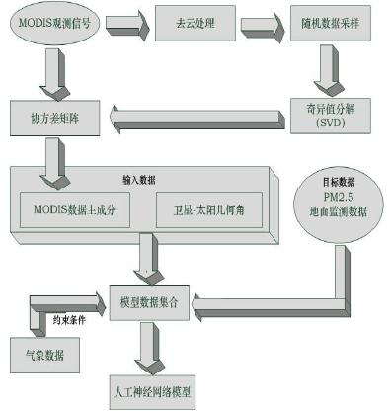

目前对于算法还在更多的查找资料准备实践模拟，一些专业术语看得比较吃力，基本弄懂遥感对于环境颗粒检测的原理。希望下个星期可以多查资料，模拟算法。

知网里大多关于这方面的为书籍，资料较多，有些不方便下载